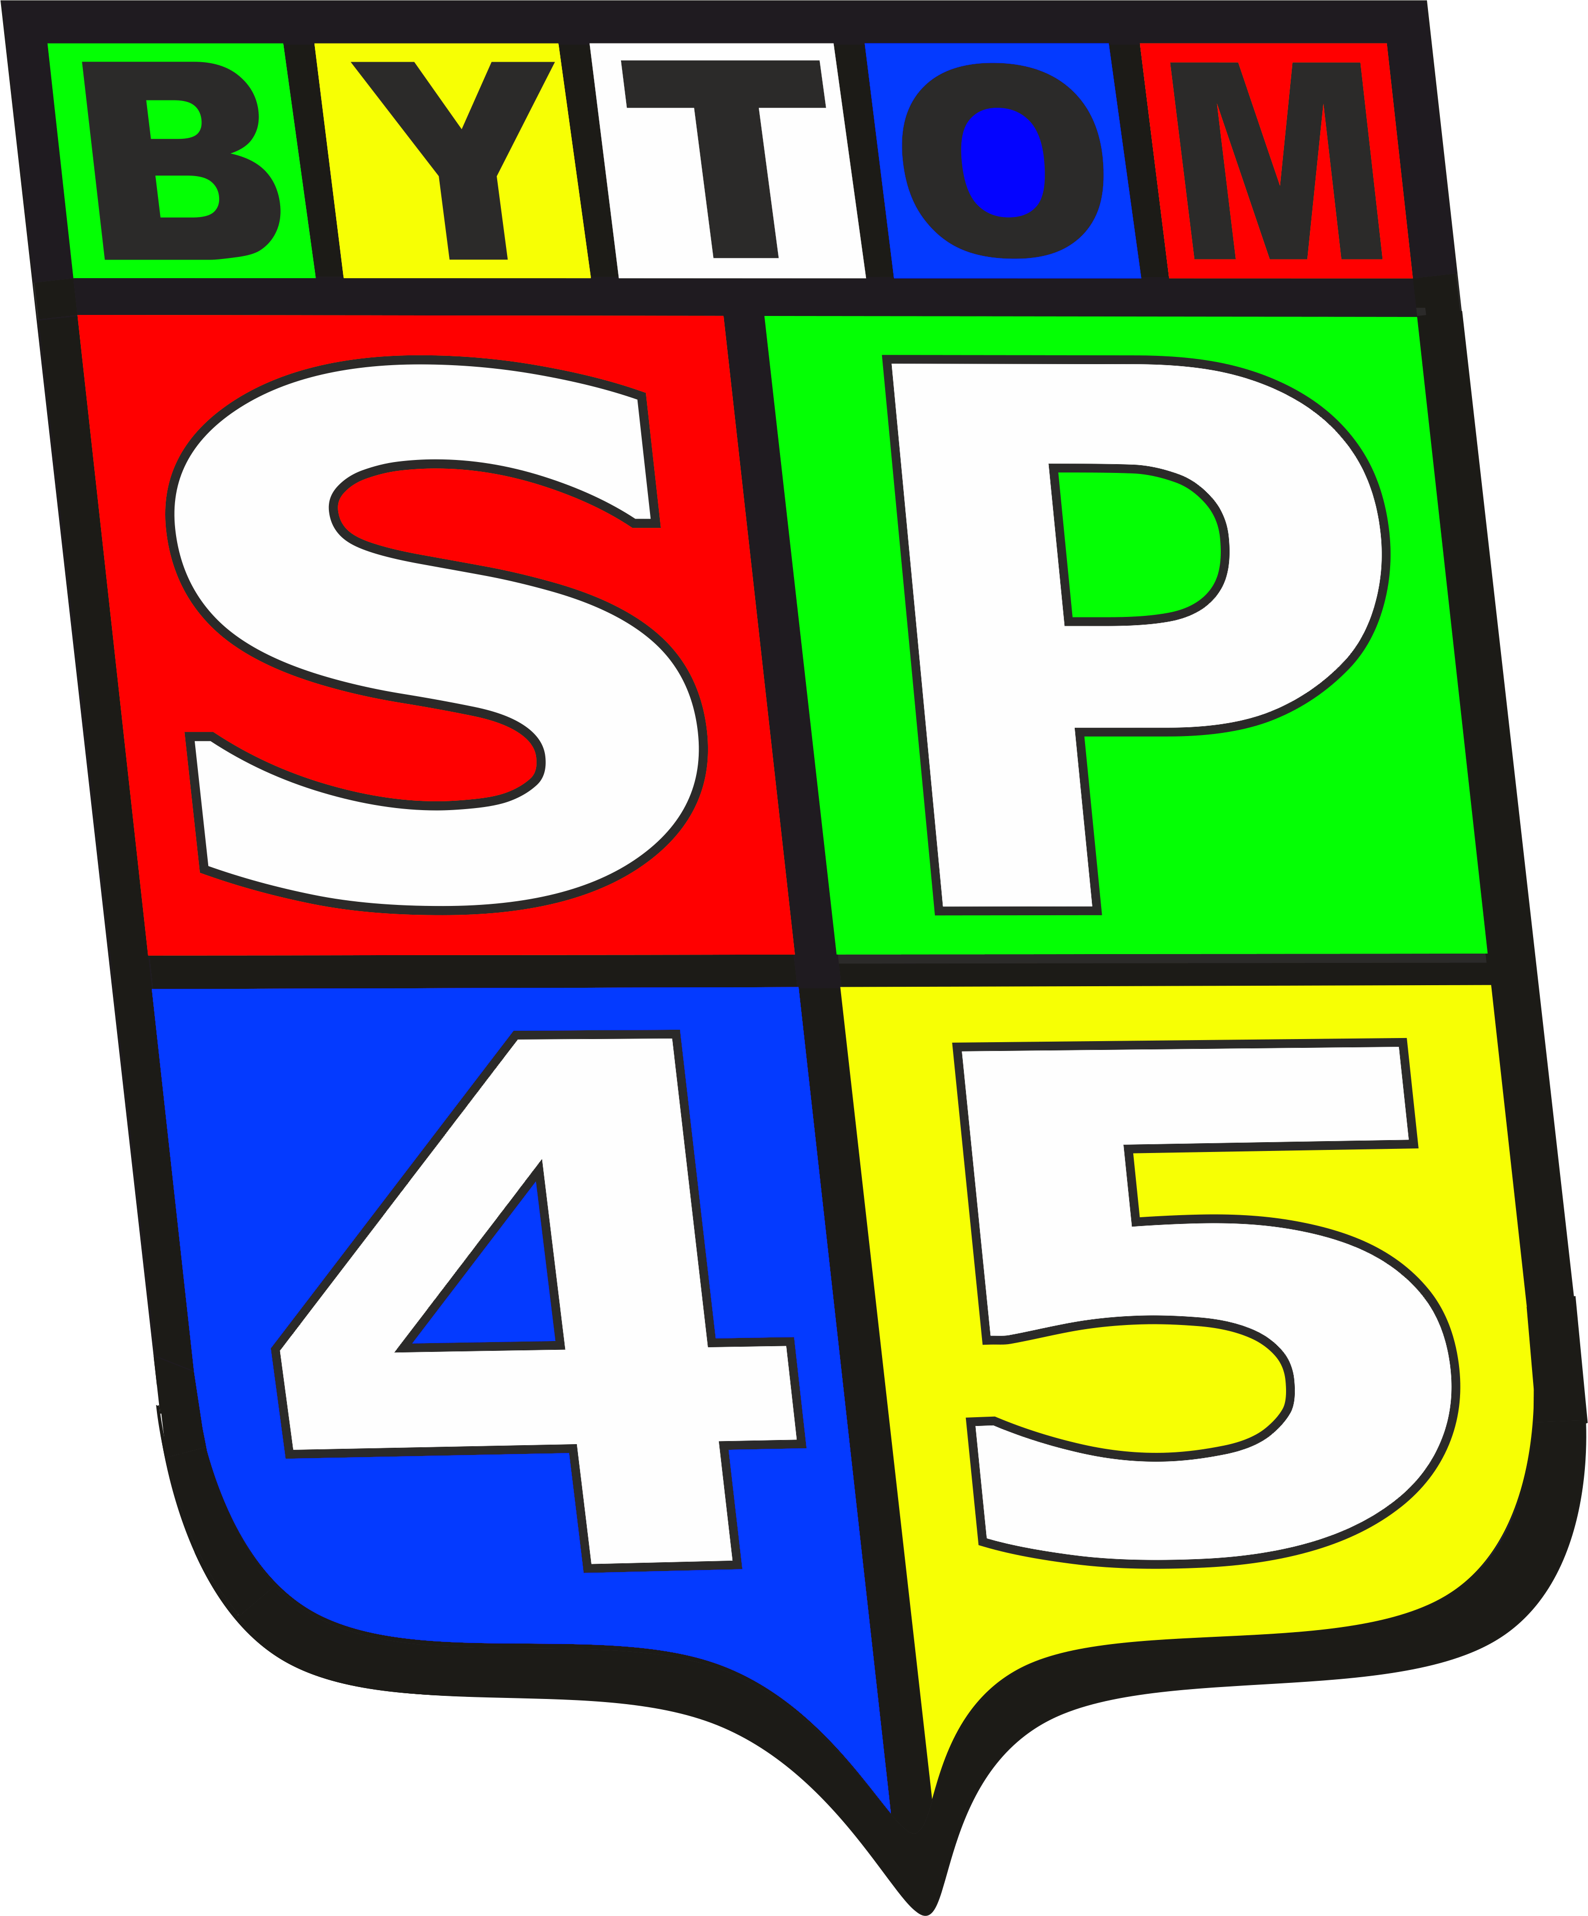
IX Ogólnopolski Konkurs Pieśni i Piosenki Patriotycznej
Pod patronatem Prezydenta Miasta Bytomia

Regulamin
Organizatorem IX Ogólnopolskiego Konkursu Pieśni i Piosenki Patriotycznej są:
Szkoła Podstawowa nr 45 w Bytomiu, Młodzieżowy Dom Kultury nr 2 w Bytomiu, Partnerem wydarzenia jest:
Przesłuchania konkursowe odbędą się drogą online
- Eliminacje konkursowe – przesłanie nagrania i dokumentów - od 18 października do 05 listopada 2021r.
- 16 listopada ukaże się lista laureatów, którzy zostaną zaproszeni na galę finałową,
- Gala finałowa z odczytaniem wyników i wręczeniem nagród - 23 listopada 2021 roku w sali widowiskowej Bytomskiego Centrum Kultury pl. Karin Stanek 1,
41-902 Bytom.

Patronat medialny:

Celem konkursu jest:
1. Krzewienie patriotyzmu wśród dzieci i młodzieży .
2. Pobudzenie dzieci i młodzieży do wykonywania polskich pieśni patriotycznych.
3. Popularyzacja śpiewania wśród dzieci i młodzieży.
4. Promowanie młodych talentów.
5. Samokształcenie muzyczne, możliwość niezależnej prezentacji utworów o tematyce patriotycznej i narodowej.
6. Popularyzacja wartościowych treści muzycznych i literackich w pieśniach.

ZASADY UCZESTNICTWA:

Warunki ogólne:
1. Zgłoszenie udziału w Konkursie jest równoznaczne z wyrażeniem zgody na nieodpłatne prawo do rejestracji dowolną techniką zapisu i wykorzystanie zarejestrowanego materiału do celów edukacyjnych i popularyzatorskich.
Nadesłanie karty zgłoszenia jest równoznaczne z przyjęciem niniejszego regulaminu oraz wyrażeniem zgody na przetwarzanie danych osobowych do celów organizacyjnych i promocyjnych imprezy.
2. Materiały zarejestrowane przez organizatora podczas trwania Konkursu są własnością Organizatora, Współorganizatora i Partnera wydarzenia.
3. Organizatorzy zastrzega sobie prawo do zmiany terminu finału bądź lokalizacji Konkursu w granicach miasta Bytomia.

4. Braki w karcie zgłoszenia lub załącznikach dołączonych do regulaminu powodują anulowanie zgłoszenia (nadesłanie samego zgłoszenia bez nagrania lub odwrotnie, braki w oświadczeniach, itp., traktowane będą jako niekompletne zgłoszenie).

5. Po otrzymaniu poprawnego, kompletnego zgłoszenia (formularz, nagranie, oświadczenie),nadawca otrzyma wiadomość, że zgłoszenie jest przyjęte. Brak takiej informacji jest równoznaczne, że zgłoszenie nie dotarło lub jest niekompletne.

5. Wysłany utwór nie podlega wymianie na inny.

6. Organizatorom przysługuje prawo do zmiany niniejszego regulaminu, a także odwołania, przerwania, zawieszenia lub zmiany formy i terminu przeprowadzenia konkursu/gali bez podania przyczyn.

Szczegółowe zasady uczestnictwa:
1. Konkurs przeznaczony jest tylko dla solistów - młodzieży ze szkół podstawowych i średnich (decyduje rok urodzenia).
2. Konkurs podzielony jest na kategorie wiekowe (o przydziale solisty do grupy decyduje rok urodzenia):
- Kategoria I – soliści: 7 – 9 lat,
- Kategoria II – soliści: 10 – 13 lat,
- Kategoria III – soliści: 14 – 16 lat,
- Kategoria IV – soliści: 17 – 20 lat.

3. Uczestnicy przygotowują jeden utwór w języku polskim o charakterze i treści zgodnej z tematyką konkursu. Dozwolone są pieśni jak i piosenki o treści patriotycznej. Utwór o innym charakterze nie będzie brany pod uwagę.
4. Dopuszczalny akompaniament to: półplayback / akompaniator/ zespół instrumentalny –maksymalnie 2 osobowy. Niedopuszczalny jest pełen playback.
5. Łączny czas występu nie może przekroczyć 5 minut.
6. Nagranie nie może być z występu/akademii/innego konkursu, złej jakości – takie nagrania nie będą brane pod uwagę.
7. Uczestnicy mogą być zgłaszani poprzez szkoły, placówki kultury, stowarzyszenia lub zgłaszać się samodzielnie (zgłoszenia indywidualne).
8. Udział w konkursie jest BEZPŁATNY.

Lista laureatów zostanie opublikowana na stronie internetowej Szkoły Podstawowej nr 45 w Bytomiu (www.sp45bytom.pl), Mdk nr 2 w Bytomiu (www.mdk2.bytom.pl) oraz na profilach fb tych podmiotów 17 listopada 2021r.

Zgłoszenia: od 18 października do 05 listopada 2021r.
Wysyłamy:
- Zgłoszenie droga elektroniczną, poprzez wypełnienie formularza zgłoszenia na platformie Forms dostępnego w pod zamieszczonym poniżej linkiem:

https://forms.office.com/Pages/ResponsePage.aspx?id=koidTkxGvUKhfZdtQhr0H2jEB-feqYZJqOiMDhxt8dRUMkU4VDZPNVQxQzhKUlAzWjlOTERNOEgxOS4u
Link dostępny jest również na stronie internetowej S.P.45 oraz MDK2,

- Ponadto Uczestnik przesyła na adres mailowy sp45bytom@gmail.com:
- wypełnioną czytelnie i podpisaną zgodę/ oświadczenie rodzica (na udostępnionych drukach), na przetwarzanie danych osobowych oraz na wykorzystanie wizerunku uczestnika - przesłane w formie skanu (prosimy nie przesyłać zdjęć karty i oświadczenia – nie będą brane pod uwagę)
- nagranie utworu konkursowego bez mikrofonu, obróbki studyjnej (strojenia, równania itp.).w formacie mp4 (obraz w orientacji POZIOMEJ). Najlepiej przesłać: We Transferem (najlepsza jakość dźwięku).

Ocena i nagrody:
- Jury oceniać będzie:
- dobór repertuaru związany z charakterem i tematyką konkursu,
- interpretację wokalno-sceniczną,
- poziom warsztatu wykonawczego,
- ogólny wyraz artystyczny, dostosowanie poziomu trudności utworu do możliwości wokalnych wykonawców.
2. Laureaci konkursu zostaną zaproszeni na Galę Finałową (koniecznie proszę doczytać informację o nagrodach!).

Gala Finałowa – hybrydowa:

Gala Finałowa odbędzie się na żywo 23 listopada 2021 roku w Bytomskim Centrum Kultury.

Jeśli będą jakieś zmiany spowodowane sytuacją epidemiczną – będziemy informować o nich wszystkich uczestników poprzez strony Organizatorów oraz ich konta na FB.

Osoby z województwa śląskiego, które znajdą się na liście laureatów, zobowiązane są osobiście stawić się na Gali Finałowej, na której wykonają konkursowy utwór i odbiorą dyplom i nagrodę (w przypadku gdy laureat nie stawi się na Gali Finałowej, nagroda nie będzie wysłana, przejdzie dla laureatów na kolejny rok).

Osoby, które są spoza województwa śląskiego, które nie będą miały możliwości przyjechania, zostaną wyczytane podczas finału (uwzględniając zajęte miejsce). Ich utwór zostanie odtworzony podczas koncertu finałowego. Tym osobom zostaną wysłane dyplomy i nagrody (e –bon), na maila podanego w zgłoszeniu.

Przypisy końcowe:
1. Organizator nie pokrywa kosztów przyjazdu, noclegu i wyżywienia. Organizator nie zapewnia też poczęstunku.
2. Decyzja Jury jest ostateczna i niepodważalna.
3. Organizatorzy nie biorą odpowiedzialności za mienie uczestników pozostawione bez nadzoru podczas trwania konkursu.
4. Organizator nie zapewnia żadnych instrumentów.
5. Uczestnicy konkursu zobowiązują się do przestrzegania przepisów BHP Bytomskiego Centrum Kultury oraz do przestrzegania obowiązującego regulaminu sal obiektu.
6. Za wszelkie zniszczenia dokonane przez uczestnika konkursu, odpowiada opiekun zgłaszający uczestnika.
7. Finalista jest zobowiązany do przyjazdu na konkurs przynajmniej 60 minut przed planowanym występem.
8. Podczas finału niepełnoletni uczestnicy konkursu przebywają pod stałą pieczą opiekuna/rodzica i na nim spoczywa odpowiedzialność za bezpieczeństwo dziecka.
9. Uczestnik konkursu oraz jego opiekun wyrażają zgodę na przetwarzanie swoich danych osobowych dla celów organizacyjnych oraz na publikację nazwiska, wizerunku i prezentowanych utworów na stronach www i fb organizatorów, oraz środkach masowego przekazu.
10. Organizatorzy zastrzegają sobie prawo do niekomercyjnego opublikowania nagrań i zdjęć z przesłuchań konkursowych oraz Koncertu Laureatów w Internecie.
11. Z chwilą przysłania formularza konkursowego wraz z wykonanym przez siebie utworem Uczestnik zgadza się na udzielenie bezpłatnej zgody do odtwarzania i kopiowania utworu w celach organizacyjnych, konkursowych.
12. Prezentując swój występ na Gali Finałowej, uczestnik jednocześnie zgadza się na fotografowanie i utrwalanie/nagrywanie swojej osoby, a także na rozpowszechnianie danych materiałów w określony przez Organizatora sposób między innymi (YouTube, strony WWW organizatorów, FB).
13. Organizator nie ponosi odpowiedzialności za dane wypisane w zgłoszeniu i podanego adresu mailowego, na który zostanie przesłana nagroda i dyplom - w razie zdobycia miejsca.
14. Laureat z województwa śląskiego, który z przyczyn losowych nie może wziąć udziału w Gali Finałowej, zobowiązany jest do powiadomienia organizatora o tym fakcie najpóźniej dzień przed wydarzeniem. Organizator nie wysyła w takiej sytuacji nagród, przechodzą one na kolejny rok. Na prośbę laureata lub opiekuna, dyplom w takiej sytuacji możemy przesłać drogą elektroniczną na wskazany adres w zgłoszeniu.
Osoby spoza województwa śląskiego otrzymają dyplom i e – bon drogą mailową, wskazaną w zgłoszeniu.
15. Organizator zastrzega sobie prawo zmian w regulaminie, jeżeli nastąpi taka konieczność - prawo ostatecznej interpretacji powyższego regulaminu.

Koordynator konkursu:
mgr Nowak Małgorzata

